Mercados de eletricidade: compreender preços e tarifas

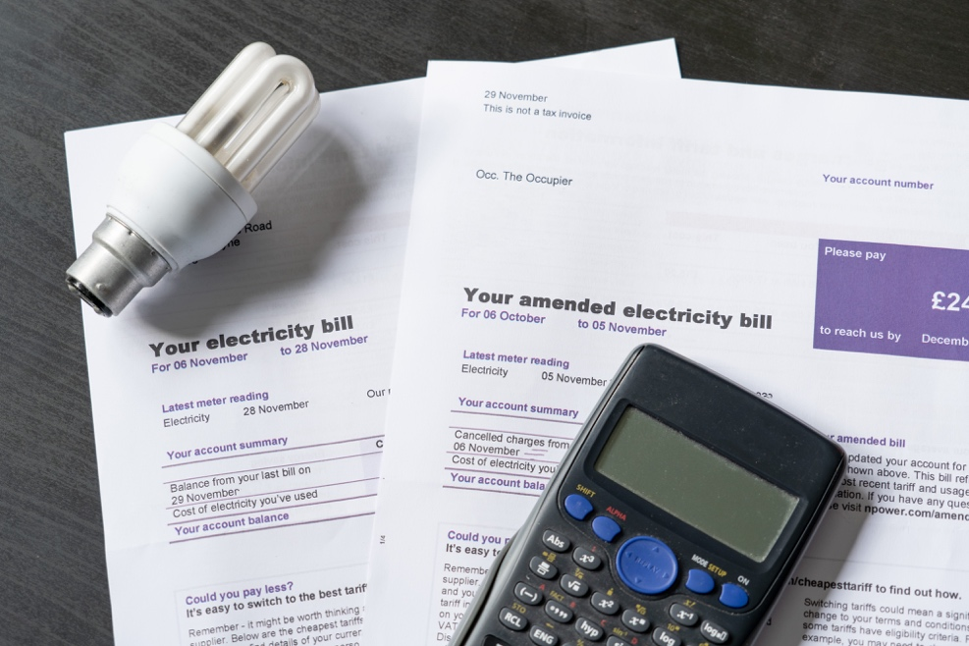

Mercados de eletricidade: compreender preços e tarifas 1
Como funciona este curso 1
Introdução 2
Que fatores influenciam os preços da eletricidade? 3
O seu contrato de eletricidade 4
O papel da digitalização nos mercados de eletricidade 5
Conclusão 6
Recursos adicionais 6
Agradecimentos 6

Como funciona este curso

Este curso curto, com duração de 30 minutos, explora alguns dos diferentes fatores que afetam o preço da eletricidade. O curso também ajuda a compreender os conceitos básicos de como funciona o mercado da eletricidade. Pode ser que:

- Curioso sobre como funcionam os mercados de eletricidade e por que razão o preço da eletricidade flutua.
- Interessado em saber como reduzir o seu consumo de energia e poupar custos.
- Animado para aprender mais sobre o papel que a digitalização desempenha nos mercados de eletricidade.

Este curso irá aprofundar a sua compreensão sobre a transição energética digital e apoiar a sua própria jornada energética digital! Faz parte do conjunto de 12 cursos chamado Digital Energy Essentials (Elementos essenciais da energia digital), desenvolvido pelo projeto Every1, que visa possibilitar e capacitar o envolvimento de todos na transição energética. Pode saber mais sobre o projeto em: https://every1.energy

No final do curso, sugerimos alguns materiais de aprendizagem adicionais para explorar. Isso inclui o curso O que é a Transição Energética Digital?, que explora o que é a energia digital e as razões por trás da digitalização da nossa produção e consumo de energia.

Esta é uma tradução da versão original em inglês do curso, que inclui a oportunidade de responder a um pequeno questionário e ganhar um crachá digital Every1.
Este projeto recebeu financiamento do Programa Horizonte para a Investigação e Inovação (2021-2027) da União Europeia ao abrigo do acordo de subvenção n.º 101075596. A responsabilidade pelo conteúdo deste curso é da exclusiva responsabilidade do projeto Every1 e não reflete necessariamente a opinião da União Europeia.

Resultados da aprendizagem

Após estudar este curso breve, deverá ser capaz de:

- Compreender os fundamentos do funcionamento dos mercados de eletricidade.
- Explicar os principais fatores que afetam os custos da eletricidade.
- Conhecer os diferentes tipos de contratos de eletricidade e as suas vantagens e desvantagens.

Introdução

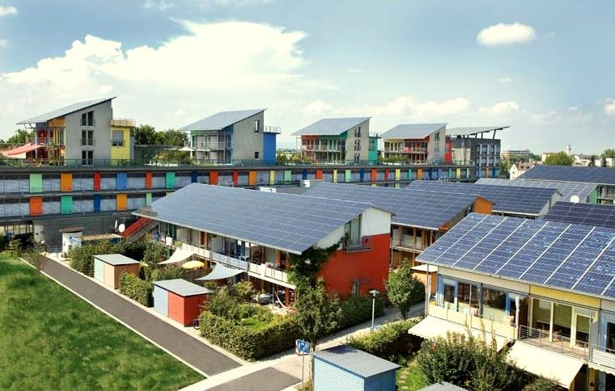
Este curso analisa os fatores que influenciam o custo da nossa energia, como funcionam os mercados de eletricidade e o que pode fazer para reduzir o custo das suas contas de energia.

A eletricidade provém de três fontes de energia primárias: combustíveis fósseis (carvão, gás natural e petróleo), energia nuclear e fontes de energia renováveis (solar, eólica, hídrica e biomassa).

À medida que nos afastamos da utilização de combustíveis fósseis para a produção de eletricidade, há uma ênfase crescente no aumento da produção a partir de tecnologias renováveis e limpas (como a solar, eólica e hidráulica). Isto irá reduzir o nosso impacto no ambiente e alcançar os objetivos de sustentabilidade.

Em 2022, as fontes renováveis forneceram quase 40% do consumo de eletricidade da União Europeia, com cerca de 40% da energia proveniente de fontes de combustíveis fósseis e 20% da energia nuclear.

Aumentar a produção de eletricidade a partir de tecnologias limpas para diminuir as emissões é um aspeto fundamental da transição energética digital e da política europeia.

Pode saber mais sobre como a eletricidade é produzida e consumida no nosso curso Utilização de Energia.

Que fatores influenciam os preços da eletricidade?

O preço da sua eletricidade é afetado por uma série de fatores, incluindo a procura dos consumidores, a capacidade de produção e o tipo de tecnologia disponível, as condições meteorológicas e a disponibilidade de capacidade de transmissão e distribuição de energia, etc.

Por exemplo, a guerra na Ucrânia levou a uma redução no fornecimento de gás da Rússia, o que afetou a disponibilidade e o custo do gás, aumentando significativamente o custo da eletricidade a gás e, consequentemente, os preços globais da eletricidade.

O mercado de energia está dividido em segmentos grossista e retalhista. O mercado grossista centra-se no comércio a granel entre produtores de energia e empresas que fornecem energia à sua casa, como o seu fornecedor de eletricidade. O mercado grossista é diretamente afetado pelo panorama energético global e utiliza economias de escala e uma variedade de ferramentas financeiras para maximizar o lucro através da previsão das necessidades do mercado retalhista.

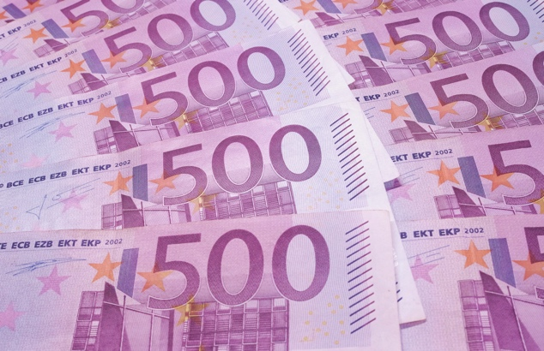
A elaboração de políticas visa proteger os consumidores da volatilidade do mercado grossista.

O seu fornecedor de eletricidade e outros retalhistas são intermediários entre si e o mercado grossista europeu. O seu fornecedor de eletricidade garante um fornecimento fiável através da compra de eletricidade nos mercados grossistas. Os retalhistas de eletricidade também incluem uma variedade de encargos adicionais para os consumidores, para cobrir o transporte e a distribuição de eletricidade, a medição e a faturação.

Os impostos e taxas variam consoante o país e podem financiar energias renováveis, eficiência energética ou outros programas governamentais.

Os retalhistas gerem a faturação, a cobrança de pagamentos e oferecem apoio ao cliente.

Muitas vezes, também prestam serviços de valor acrescentado, como aconselhamento sobre eficiência energética e outras práticas de energia sustentável, e opções de energia renovável, incluindo aconselhamento sobre sistemas renováveis, como painéis solares nos telhados.

Atualmente, também promovem a instalação de contadores inteligentes para dados em tempo real, permitindo preços dinâmicos, enquanto as suas plataformas digitais ajudam os consumidores a monitorizar o consumo de energia e a gerir as contas. Apoiam os prosumidores (famílias que consomem e produzem energia, por exemplo, tendo os seus próprios painéis solares ou turbinas eólicas) comprando o excesso de energia gerada e integrando-a na rede. Em todos estes aspetos, os retalhistas devem, no entanto, cumprir os regulamentos nacionais e da UE, garantindo a proteção dos consumidores e a transparência dos preços.

Como veremos na próxima secção, os fornecedores de eletricidade oferecem vários planos de preços aos consumidores, incluindo tarifas fixas e variáveis, para atrair e reter clientes.

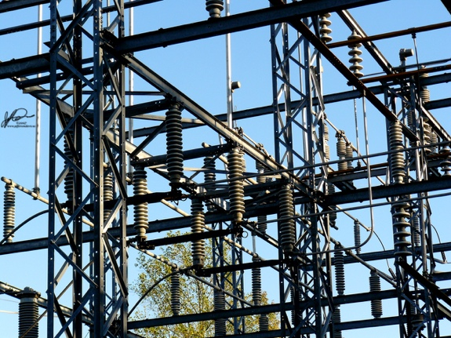
Para gerir a volatilidade dos preços, o seu fornecedor de eletricidade utilizará estratégias, tais como a compra antecipada de energia com base em dados de previsão do consumo dos consumidores. Os mercados energéticos europeus permitem aos clientes mudar de fornecedor e escolher o fornecedor de energia mais adequado.

O seu contrato de eletricidade

Há muitas considerações a ter em conta ao escolher um contrato de eletricidade.

Vamos analisar mais detalhadamente algumas das vantagens e desvantagens dos diferentes tipos de contratos de eletricidade comuns:

- Os contratos de tarifa fixa proporcionam estabilidade de preços e ajudam no orçamento. Também protegem contra as flutuações do mercado, mas podem levar a custos mais elevados se os preços de mercado caírem e, muitas vezes, envolvem compromissos de longo prazo. Este tipo de contrato oferece estabilidade e previsibilidade na faturação e é ideal para proprietários de imóveis, reformados e pequenas empresas.
- Os contratos de tarifa variável baseiam-se nas condições de mercado a longo prazo (ao longo de meses). Este tipo de contrato oferece flexibilidade e poupanças potenciais quando os preços de mercado estão baixos. No entanto, há pouca proteção contra a volatilidade dos preços, o que pode resultar em desafios orçamentais. Pode gerir o seu consumo de eletricidade, por exemplo, utilizando eletricidade durante os períodos de preços baixos. Este tipo de contrato pode funcionar bem para inquilinos ou pessoas com estilos de vida flexíveis.
- Os contratos com base no tempo de utilização oferecem incentivos para a conservação de energia, com tarifas diferentes consoante a hora do dia. Este tipo de contrato pode levar a poupanças de custos, mas requer mudanças de comportamento (como utilizar ou carregar aparelhos durante períodos de baixo custo, por exemplo, à noite ou aos fins de semana) e pode ser complexo de gerir. Estes contratos são mais adequados para famílias e empresas ecologicamente conscientes, dispostas a ajustar o seu consumo de energia para tarifas mais baixas fora dos períodos de pico.
- Os contratos com preços em tempo real mudam continuamente ou com frequência em resposta às condições do mercado, como a procura e o fornecimento de eletricidade, o clima ou outros eventos. Os preços são normalmente anunciados no dia anterior, em segmentos horários.

Para o ajudar a escolher a melhor tarifa de eletricidade para as suas necessidades, deve considerar os seus padrões de consumo de energia, apetite pelo risco e, se estiver a considerar um contrato flexível, se poderá suportar qualquer aumento rápido futuro no custo da energia.

O papel da digitalização nos mercados de eletricidade

A digitalização permite-nos compreender e gerir melhor o nosso consumo de energia, para que possamos tirar partido das tarifas fora do horário de pico.

Exemplos de digitalização incluem:

- A utilização de plataformas digitais e ferramentas de comparação para facilitar a comparação de ofertas, a gestão de contas online e as notificações automáticas.
- O fornecimento de dados de preços dinâmicos, que fornecem informações sobre quando a procura de energia é menor. Estas informações permitem que aqueles com contratos de tarifa variável tomem decisões informadas.
- Contadores inteligentes que permitem o acompanhamento do consumo em tempo real.
- As plataformas digitais facilitam os programas de resposta à procura e permitem que os consumidores com contratos de preços dinâmicos utilizem a integração doméstica inteligente, tecnologias inteligentes e aplicações para monitorização em tempo real e otimização de custos.

A digitalização aumenta a transparência e a flexibilidade, fornecendo informações para apoiar uma melhor tomada de decisões e otimização de custos para todos os tipos de contratos.

Pode saber mais sobre as tecnologias inteligentes que podem apoiar o seu consumo de energia em Dispositivos inteligentes e tecnologia energética digital.

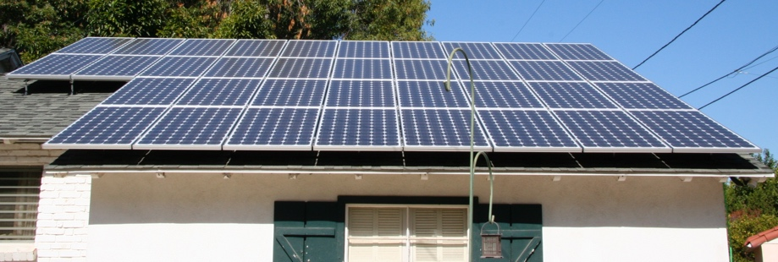
Conclusão

Há uma série de fatores a considerar ao escolher o seu contrato de eletricidade e quando e como utiliza a eletricidade em casa ou no trabalho.

A digitalização da energia tem um papel fundamental a desempenhar no apoio à tomada de decisões informadas por parte dos fornecedores de energia, bem como dos consumidores.

Em Mercados de eletricidade: resposta à procura, analisamos mais detalhadamente o nosso papel no mercado da eletricidade e como a digitalização permite a resposta à procura. Analisamos como a digitalização permite que os consumidores e os fornecedores de eletricidade tomem decisões informadas e integrem tecnologias limpas na rede.

Recursos adicionais

- Leia o artigo da Comissão Europeia sobre Proteger e capacitar os consumidores de energia: https://energy.ec.europa.eu/news/focus-protecting-and-empowering-energy-consumers-2024-06-18_en
- Leia a notícia no jornal britânico The Guardian A crise energética na Europa acabou? A queda dos preços do gás esconde problemas mais amplos https://www.theguardian.com/business/2024/apr/04/is-europes-energy-crisis-over-falling-gas-prices-conceal-wider-problems
- Saiba mais sobre o mix energético da Europa neste artigo da União Europeia Como é produzida e vendida a eletricidade na UE? https://www.consilium.europa.eu/en/infographics/how-is-eu-electricity-produced-and-sold/#:~:text=Em%202022%2C%2039,4%25%20da%20eletricidade,Carvão%3A%2015,8%25

Agradecimentos

Mercados de eletricidade: compreender preços e tarifas foi criado pelo Projeto Every1 e licenciado CC BY-SA 4.0, salvo indicação em contrário.

Atribuições de imagens

Imagem principal do curso: Contas de eletricidade com lâmpada e calculadora por USwitch.com Images está licenciada sob CC BY 2.0.
Introdução: Energia limpa em ação para o Dia da Terra! por naturalflow está licenciada sob CC BY-SA 2.0.
Que fatores influenciam os preços da eletricidade?: 500 euros por Peter Linke é de domínio público.
O seu contrato de eletricidade: Rede elétrica por Jefferson Davis está licenciada sob CC BY-ND 2.0.
Conclusão: Painéis solares prontos! por Mike Spasof está licenciado sob CC BY 2.0.

